СОДЕРЖАНИЕ
Оглавление обновится при открытии в Word (если нет — правый клик → «Обновить поле»).

ВВЕДЕНИЕ
Учёт заявок — типовая задача любой организации, которая принимает обращения от клиентов или сотрудников. Пока заявок немного, их ведут в таблицах, но с ростом потока такой учёт перестаёт справляться: заявки теряются, сроки нарушаются, а руководство не видит общей картины.
Цель работы — разработать веб-приложение для учёта заявок, которое позволяет регистрировать обращения, назначать исполнителей и контролировать сроки. Для достижения цели решаются следующие задачи:
— проанализировать предметную область и существующие решения;
— спроектировать архитектуру приложения;
— оценить нагрузку на систему.
Терминология документооборота в работе используется в соответствии со словарём [1], правила оформления отчёта — по стандарту [2].

1 Анализ предметной области

1.1 Обзор существующих решений
Системы учёта заявок различаются по назначению: одни ориентированы на службы поддержки, другие — на внутренние процессы организации. Общей для них является модель жизненного цикла заявки: регистрация, назначение исполнителя, выполнение и закрытие.
Как показано на рисунке 1, разрабатываемая система состоит из трёх модулей: клиентской части, сервера приложений и базы данных.
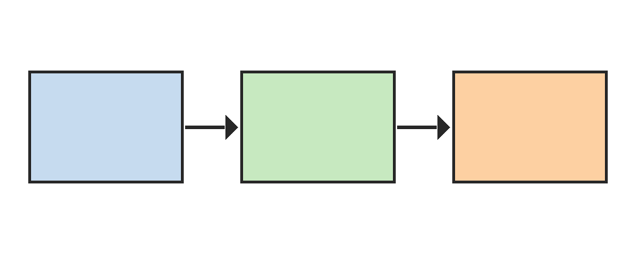
Рисунок 1 — Архитектура системы учёта заявок
Клиентская часть отвечает за ввод и просмотр заявок, сервер приложений — за бизнес-логику и права доступа, база данных — за хранение. Такое разделение упрощает сопровождение и масштабирование [3, с. 45].
Сравнение рассмотренных решений приведено в таблице 1.
Таблица 1 — Сравнение систем учёта заявок
Решение | Назначение | Стоимость, руб. в месяц
Система А | Служба поддержки | 5 000
Система Б | Внутренние процессы | 3 500
Разрабатываемая система | Внутренние процессы | —

1.2 Требования к системе
Требования к системе сформулированы с учётом нормативных документов [4] и опыта эксплуатации аналогов. Система должна обеспечивать:
а) регистрацию заявок с обязательными полями;
б) назначение исполнителя и контроль сроков;
в) формирование отчётов для руководства.

2 Проектирование системы

2.1 Оценка нагрузки
Среднее время ответа сервера оценивается по формуле (1):
$T=\frac{1}{N}\sum_{i=1}^{N}{t_{i}}$ (1)
где T — среднее время ответа, с;
N — число запросов за период наблюдения;
tᵢ — время ответа на i-й запрос, с.
Пропускная способность системы определяется отношением числа обработанных запросов ко времени наблюдения, а допустимая нагрузка — неравенством
$λ≤\frac{μ}{1+σ^{2}}$ (2)
где λ — интенсивность поступления заявок, μ — интенсивность обслуживания, σ — коэффициент вариации времени обслуживания. Подход к анализу производительности сложных систем описан в обзоре [5].

2.2 Выбор технологий
При выборе технологий учитывались зрелость, наличие документации и стоимость владения. Справочные сведения о присвоении идентификаторов изданиям взяты с сайта Российской книжной палаты [6]. Исходный код модуля регистрации заявок приведён в приложении А.

ЗАКЛЮЧЕНИЕ
В работе проанализирована предметная область, спроектирована трёхзвенная архитектура приложения и получена оценка нагрузки по формуле (1). Разработанное решение позволяет вести учёт заявок без потери обращений и контролировать сроки их выполнения.

СПИСОК ИСПОЛЬЗОВАННЫХ ИСТОЧНИКОВ
1. Варламова, Л. Н. Управление документацией : англо-русский аннотированный словарь стандартизированной терминологии / Л. Н. Варламова, Л. С. Баюн, К. А. Бастрикова. – Москва : Спутник+, 2017. – 398 с. – ISBN 978-5-9973-4489-4. – Текст : непосредственный.
2. ГОСТ 7.32–2017. Система стандартов по информации, библиотечному и издательскому делу. Отчет о научно-исследовательской работе. Структура и правила оформления : межгосударственный стандарт. – Москва : Стандартинформ, 2017. – 32 с. – Текст : непосредственный.
3. Канке, В. А. Философия : учебник / В. А. Канке. – Москва : ИНФРА-М, 2019. – 291 с. – (Высшее образование: Бакалавриат). – Текст : непосредственный.
4. Об образовании в Российской Федерации : Федеральный закон от 29.12.2012 № 273-ФЗ. – Текст : непосредственный // Собрание законодательства Российской Федерации. – 2012. – № 53, ч. 1. – Ст. 7598.
5. Recent advances in convolutional neural networks / J. Gu, Z. Wang, J. Kuen [et al.]. – DOI 10.1016/j.patcog.2017.10.013. – Текст : непосредственный // Pattern Recognition. – 2018. – Vol. 77. – P. 354–377.
6. Порядок присвоения номера ISBN. – Текст : электронный // Российская книжная палата : [сайт]. – 2018. – URL: http://bookchamber.ru/isbn.html (дата обращения: 22.05.2018).

ПРИЛОЖЕНИЕ А
Листинг модуля регистрации заявок
def register(request):
ticket = Ticket(title=request.title, author=request.user)
ticket.deadline = calculate_deadline(ticket)
ticket.save()
return ticket

